**ESCUELA NORMAL DE EDUCACIÓN PREESCOLAR**

LICENCIATURA EN EDUCACIÓN PREESCOLAR

***Link***

FORMA, ESPACIO Y MEDIDA

**DOCENTE:** ORALIA GABRIELA PALMARES VILLARREAL

**ALUMNA:** MARIANA GUADALUPE VALDÉS JIMÉNEZ

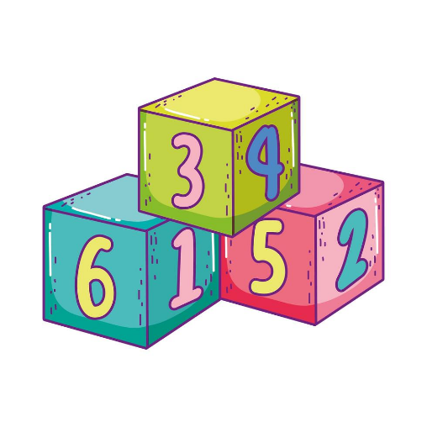2° “C’’ N° 19

SALTILLO COAHUILA A 23 DE MARZO DE 2021

https://padlet.com/lupita_vjbratz/zap2wfshryps8bmw